Førstehjælp i børnehøjde
SKØR afholder førstehjælpskursus for børn d. 17. januar 2015 kl. 14-17 i Aktivitetshuset, Ledøje Sdr. Gade 7, 2765 Smørum.
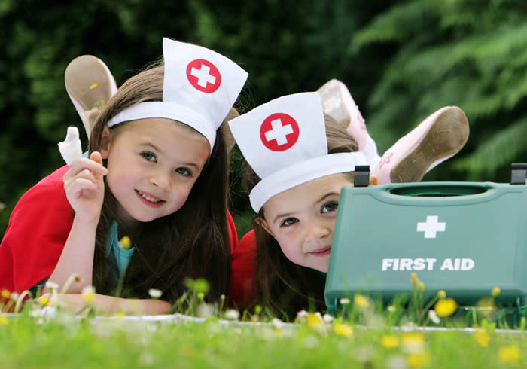
Hvad gør du hvis din veninde falder af hesten og er bevidstløs? Eller din ven bliver sparket af en hest?
Drikkevarer og lidt spiseligt er inkluderet.
Deltagerne skal medbringe et håndklæde eller tæppe, da nogle af øvelserne foregår på gulvet.
Betaling: 100 kr for medlemmer
175 kr for ikke-medlemmer
Tilmelding er bindende og foretages med navn og bopælskommune til bredde@skoer.dk senest d. 9. januar 2015. Tilmeldingen er gældende, når betaling er indsat på :
Reg: 2279 konto: 0726906483.
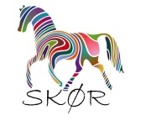
Mvh Storkøbenhavns Rideklub

